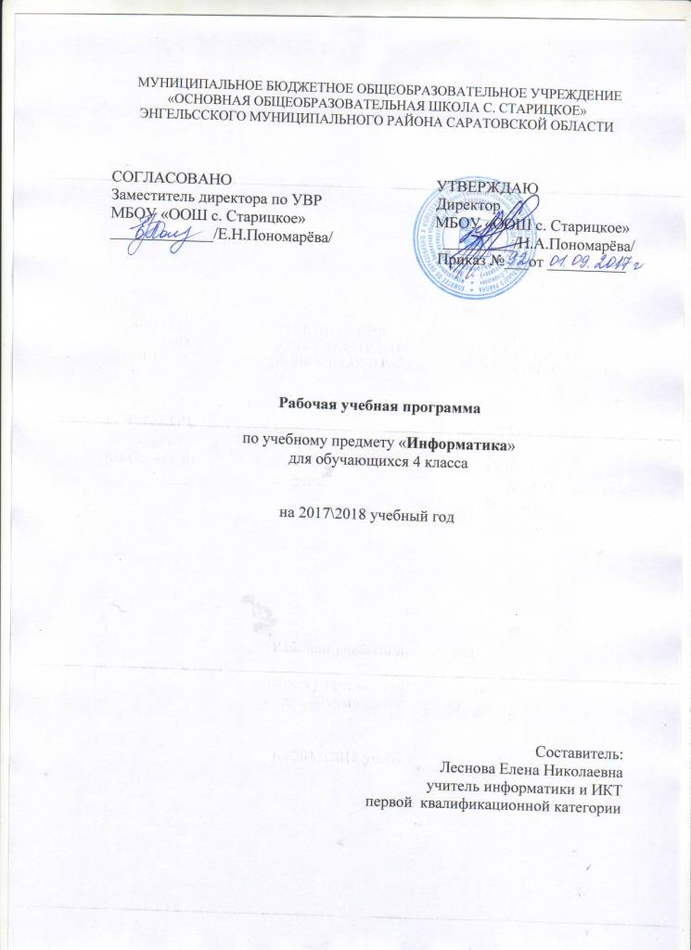

Пояснительная записка

Рабочая программа составлена на основе следующих нормативных документов:
- Закон РФ «Об образовании»;
-«Федеральный государственный образовательный стандарт основного общего образования»;
- Программы общеобразовательных учреждений. Информатика для 4 класса. Авторы: Н.В.Матвеева, Е.Н. Челак, Н.К. Конопатова, Л.П. Панкратова, Н.А. Нурова, М.: БИНОМ. Лаборатория знаний, 2012г.
Данная рабочая программа адресована обучающимся 4 класса МБОУ «ООШ с. Старицкое»
УМК. «Обучение информатике» 2 – 4 классы, Н. В. Матвеева, Е.Н. Челак, Н. К. Конопатова, Л. П. Панкратова, М.: БИНОМ. Лаборатория знаний, 2009.
Учебник (ФГОС) в 2 частях «Информатика и ИКТ» 4 класс, Н.В.Матвеева, Е.Н. Челак, Н.К. Конопатова, Л.П. Панкратова, Н.А. Нурова, М.: БИНОМ. Лаборатория знаний, 2012г.
Рабочая тетрадь (ФГОС) в 2 частях «Информатика и ИКТ» 4 класс, Н.В.Матвеева, Н.К.Конопатова, Л.П.Панкратова, Е.Н.Челак, Н.А. Нурова М.: БИНОМ. Лаборатория знаний, 2012.
Контрольные работы (ФГОС) «Информатика» 4 класс, Н.В.Матвеева. Е.Н. Челак, Н.К. Конопатова. Л.П. Панкратова, Н.А. Нурова. М.: Бином, Лаборатория знаний,2012г.
Обучение информатики в 4 классе: Методические рекомендации к учебнику для 4 класса общеобразовательных учреждений, «Информатика» 4 класс, Н. В. Матвеева, Е.Н. Челак, Н. К. Конопатова, Л. П. Панкратова, М.: БИНОМ. Лаборатория знаний, 2009.
Согласно учебному плану и календарному учебному графику МБОУ «ООШ с. Старицкое» на 2017-2018 учебный год на изучение информатики для обучающихся в 4 классе отводится 34 часа в год (34 учебные недели – 1 час в неделю).

Планируемые результаты освоения конкретного учебного предмета

Личностные результаты
- критическое отношение к информации и избирательность её восприятия;
- уважение к информации о частной жизни и информационным результатам других людей;
- осмысление мотивов своих действий при выполнении заданий с жизненными ситуациями;
- начало профессионального самоопределения, ознакомление с миром профессий, связанных с информационными и коммуникационными технологиями.
Метапредметные результаты
- освоить способы решения проблем творческого и поискового характера;
- сформировать умения планировать, контролировать и оценивать учебные действия в соответствии с поставленной задачей и условиями её реализации;
- уметь использовать знаково-символических средств представления информации для создания моделей изучаемых объектов и процессов, схем решения учебных и практических задач;
- активно использовать речевые средства и средства информационных и коммуникационных технологий для решения коммуникативных и познавательных задач;
- использовать различные способы поиска (в справочных источниках и открытом учебном информационном пространстве Интернета), сбора, обработки, анализа, организации, передачи и интерпретации информации в соответствии с коммуникативными и познавательными задачами и технологиями учебного предмета, в том числе умения вводить текст с помощью клавиатуры, фиксировать (записывать) в цифровой форме измеряемые величины и анализировать изображения, звуки, готовить своё выступление и выступать с аудио-, видео- и графическим сопровождением;
- осознанно строить речевое высказывание в соответствии с задачами коммуникации и составлять тексты в устной и письменной форме;
- овладеть логическими действиями сравнения, анализа, синтеза, обобщения, классификации по родовидовым признакам, установления аналогий и причинно-следственных связей, построения рассуждений, отнесения к известным понятиям;
- уметь слушать собеседника и вести диалог; признавать возможность существования различных точек зрения и права каждого иметь свою; излагать своё мнение и аргументировать свою точку зрения и оценку событий;
- конструктивно разрешать конфликты посредством учёта интересов сторон и сотрудничества;
- овладеть начальными сведениями о сущности и особенностях информационных объектов, процессов и явлений действительности;
- овладеть базовыми предметными и межпредметными понятиями, отражающими существенные связи и отношения между объектами и процессами;
Предметные результаты
- представлять, анализировать и интерпретировать данные;
- работать с таблицами, схемами, графиками и диаграммами с помощью компьютерных средств;
- владеть основами пространственного воображения;
- уметь исследовать, распознавать и изображать геометрические фигуры;
- уметь описывать объекты реальной действительности, т.е. представлять информацию о них различными способами (в виде чисел, текста, схемы, таблицы);
- знать правила работы с компьютером и технику безопасности;
- уметь составлять простые и составные логические выражения;
- уметь определять истинность простых логических выражений;
- уметь решать логические задачи в соответствии с уровнем обучения;
- уметь создавать информационные модели компьютерными средствами;
- уметь составлять алгоритм решения задачи различными способами: текстовым или графическим;
- иметь представление о процессе управления;
- уметь приводить примеры управления в повседневной жизни.

Содержание учебного предмета

№ п/п | Тематический блок (тема учебного занятия при отсутствии тем. блока) | Кол-во часов | Использование ИКТ | Использование проектно-исследовательской деятельности | Формы контроля/  количество
1. | Повторение. | 7 | 8 |  | Контрольная работа/1
2. | Понятие, суждение, умозаключение | 9 | 5 | 1 | Контрольная работа/1
3. | Мир моделей | 8 | 6 | 1 | Контрольная работа/1
4. | Управление | 10 | 5 |  | Контрольная работа/1
 | Итого: | 34 | 24 | 2 | 4

Тематическое планирование
№  п/п | Наименование темы урока | Кол-во  часов | Дата проведения |  | Корректировка
№  п/п | Наименование темы урока | Кол-во  часов | план | факт
1. | Техника безопасности.  Человек в мире информации | 1 | 07.09.
2. | Действия с данными | 1 | 14.09.
3. | Объект и его свойства | 1 | 22.09.
4. | Отношения между объектами | 1 | 28.09.
5. | Компьютер как система | 1 | 05.10.
6. | Подготовка к контрольной работе № 1 | 1 | 12.10.
7. | Контрольная работа №1по теме: «Повторение» | 1 | 19.10.
8. | Мир понятий | 1 | 26.10.
9. | Деление понятий | 1 | 09.11.
10. | Обобщение понятий | 1 | 16.11.
11. | Отношения между понятиями | 1 | 23.11.
12. | Понятия «истина» и «ложь» | 1 | 30.11.
13. | Суждение | 1 | 08.12.
14. | Умозаключение | 1 | 15.12.
15. | Подготовка к контрольной работе № 2 | 1 | 22.12.
16. | Контрольная работа №2 по теме: «Понятие, суждение, умозаключение». | 1 | 28.12.
17. | Модель объекта | 1 | 18.01.
18. | Текстовая и графическая модель | 1 | 25.01.
19. | Алгоритм как модель действий | 1 | 01.02.
20. | Формы записи алгоритмов. Виды алгоритмов. | 1 | 08.02.
21. | Исполнитель алгоритма | 1 | 15.02.
22. | Компьютер как исполнитель | 1 | 22.02.
23. | Подготовка к контрольной работе № 3 | 1 | 01.03.
24. | Контрольная работа №3 по теме: «Мир моделей». | 1 | 15.03.
25. | Кто кем и зачем управляет? | 1 | 22.03.
26. | Управляющий объект и объект управления | 1 | 05.04.
27. | Цель управления | 1 | 12.04.
28. | Управляющее воздействие | 1 | 19.04.
29. | Средство управления | 1 | 26.04.
30. | Результат управления | 1 | 03.05.
31. | Современные средства коммуникации | 1 | 10.05.
32. | Подготовка к контрольной работе № 4 | 1 | 17.05.
33. | Контрольная работа №4 по теме: «Управление». | 1 | 24.05.
34. | Анализ контрольной работы № 4 | 1 | 25.05.
 | Итого: | 34ч.

